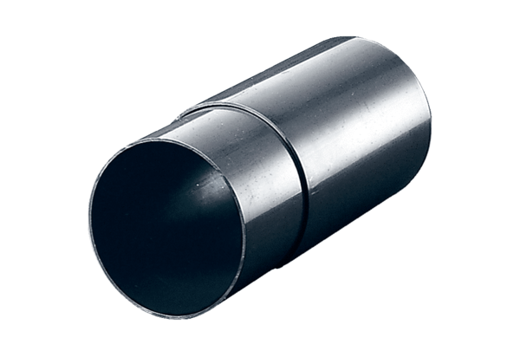Gaine murale WH 120Unité de conditionnement : 1 pièceGamme: A
Numéro de référence : 0059.1031Fabricant : MAICO

